Праздник окончания 1 триместра 2013-2014 учебный год
Путешествие по станциям
3 команды, по путевым листам надо пройти по всем станциям по порядку, выполнить все задания, вписать слово-ответ в путевой лист. Из первых букв ответов составить слово, которое будет обозначать, что вас сегодня ждёт.
Слова – награда, грамота, шоколад
Разбиение на команды по жребию – геометрическим фигурам: круг, треугольник, квадрат.

На каждой станции задание для вашей команды обозначено этим же знаком.
Станция «Лес»
1. О каком животном идёт речь?
Это большой лесной петух. Летом, когда созреют черника, брусника, голубика, он кормится ягодами. А на берегах ручьев птица охотно клюет мелкие камушки. В желудке эти камушки, как жернова, перетирают ягоды. Зимой птица питается березовыми почками, сосновой хвоей. Весной, как только сойдет снег в лесу, лесной петух начинает токовать. Ходит по земле, распустив хвост веером, и щелкает клювом. Когда поет, то ничего не слышит. (Глухарь.)

2. У нее короткий, словно обрубленный, хвост, на ушах кисточки, а на морде — бакенбарды. Любимая ее пища — зайцы, тетерева, куропатки, но бывает и на лосей нападает. (Рысь.)

3. Это самый крупный и сильный зверь в наших лесах. Взрослые животные достигают 2 м в высоту и весят до 570 кг. Ударом переднего копыта он может разбить череп медведю. Летом ест молодые побеги и листья деревьев, достает корневища болотных растений, пасется на лесных опушках. Зимой питается веточками ивы, осины, рябины, сосны и также корой этих деревьев. (Лось.)

Станция «Зониха»
Напишите, какая улица изображена на фото (Новая, Горького, Опарина)
1 2 3
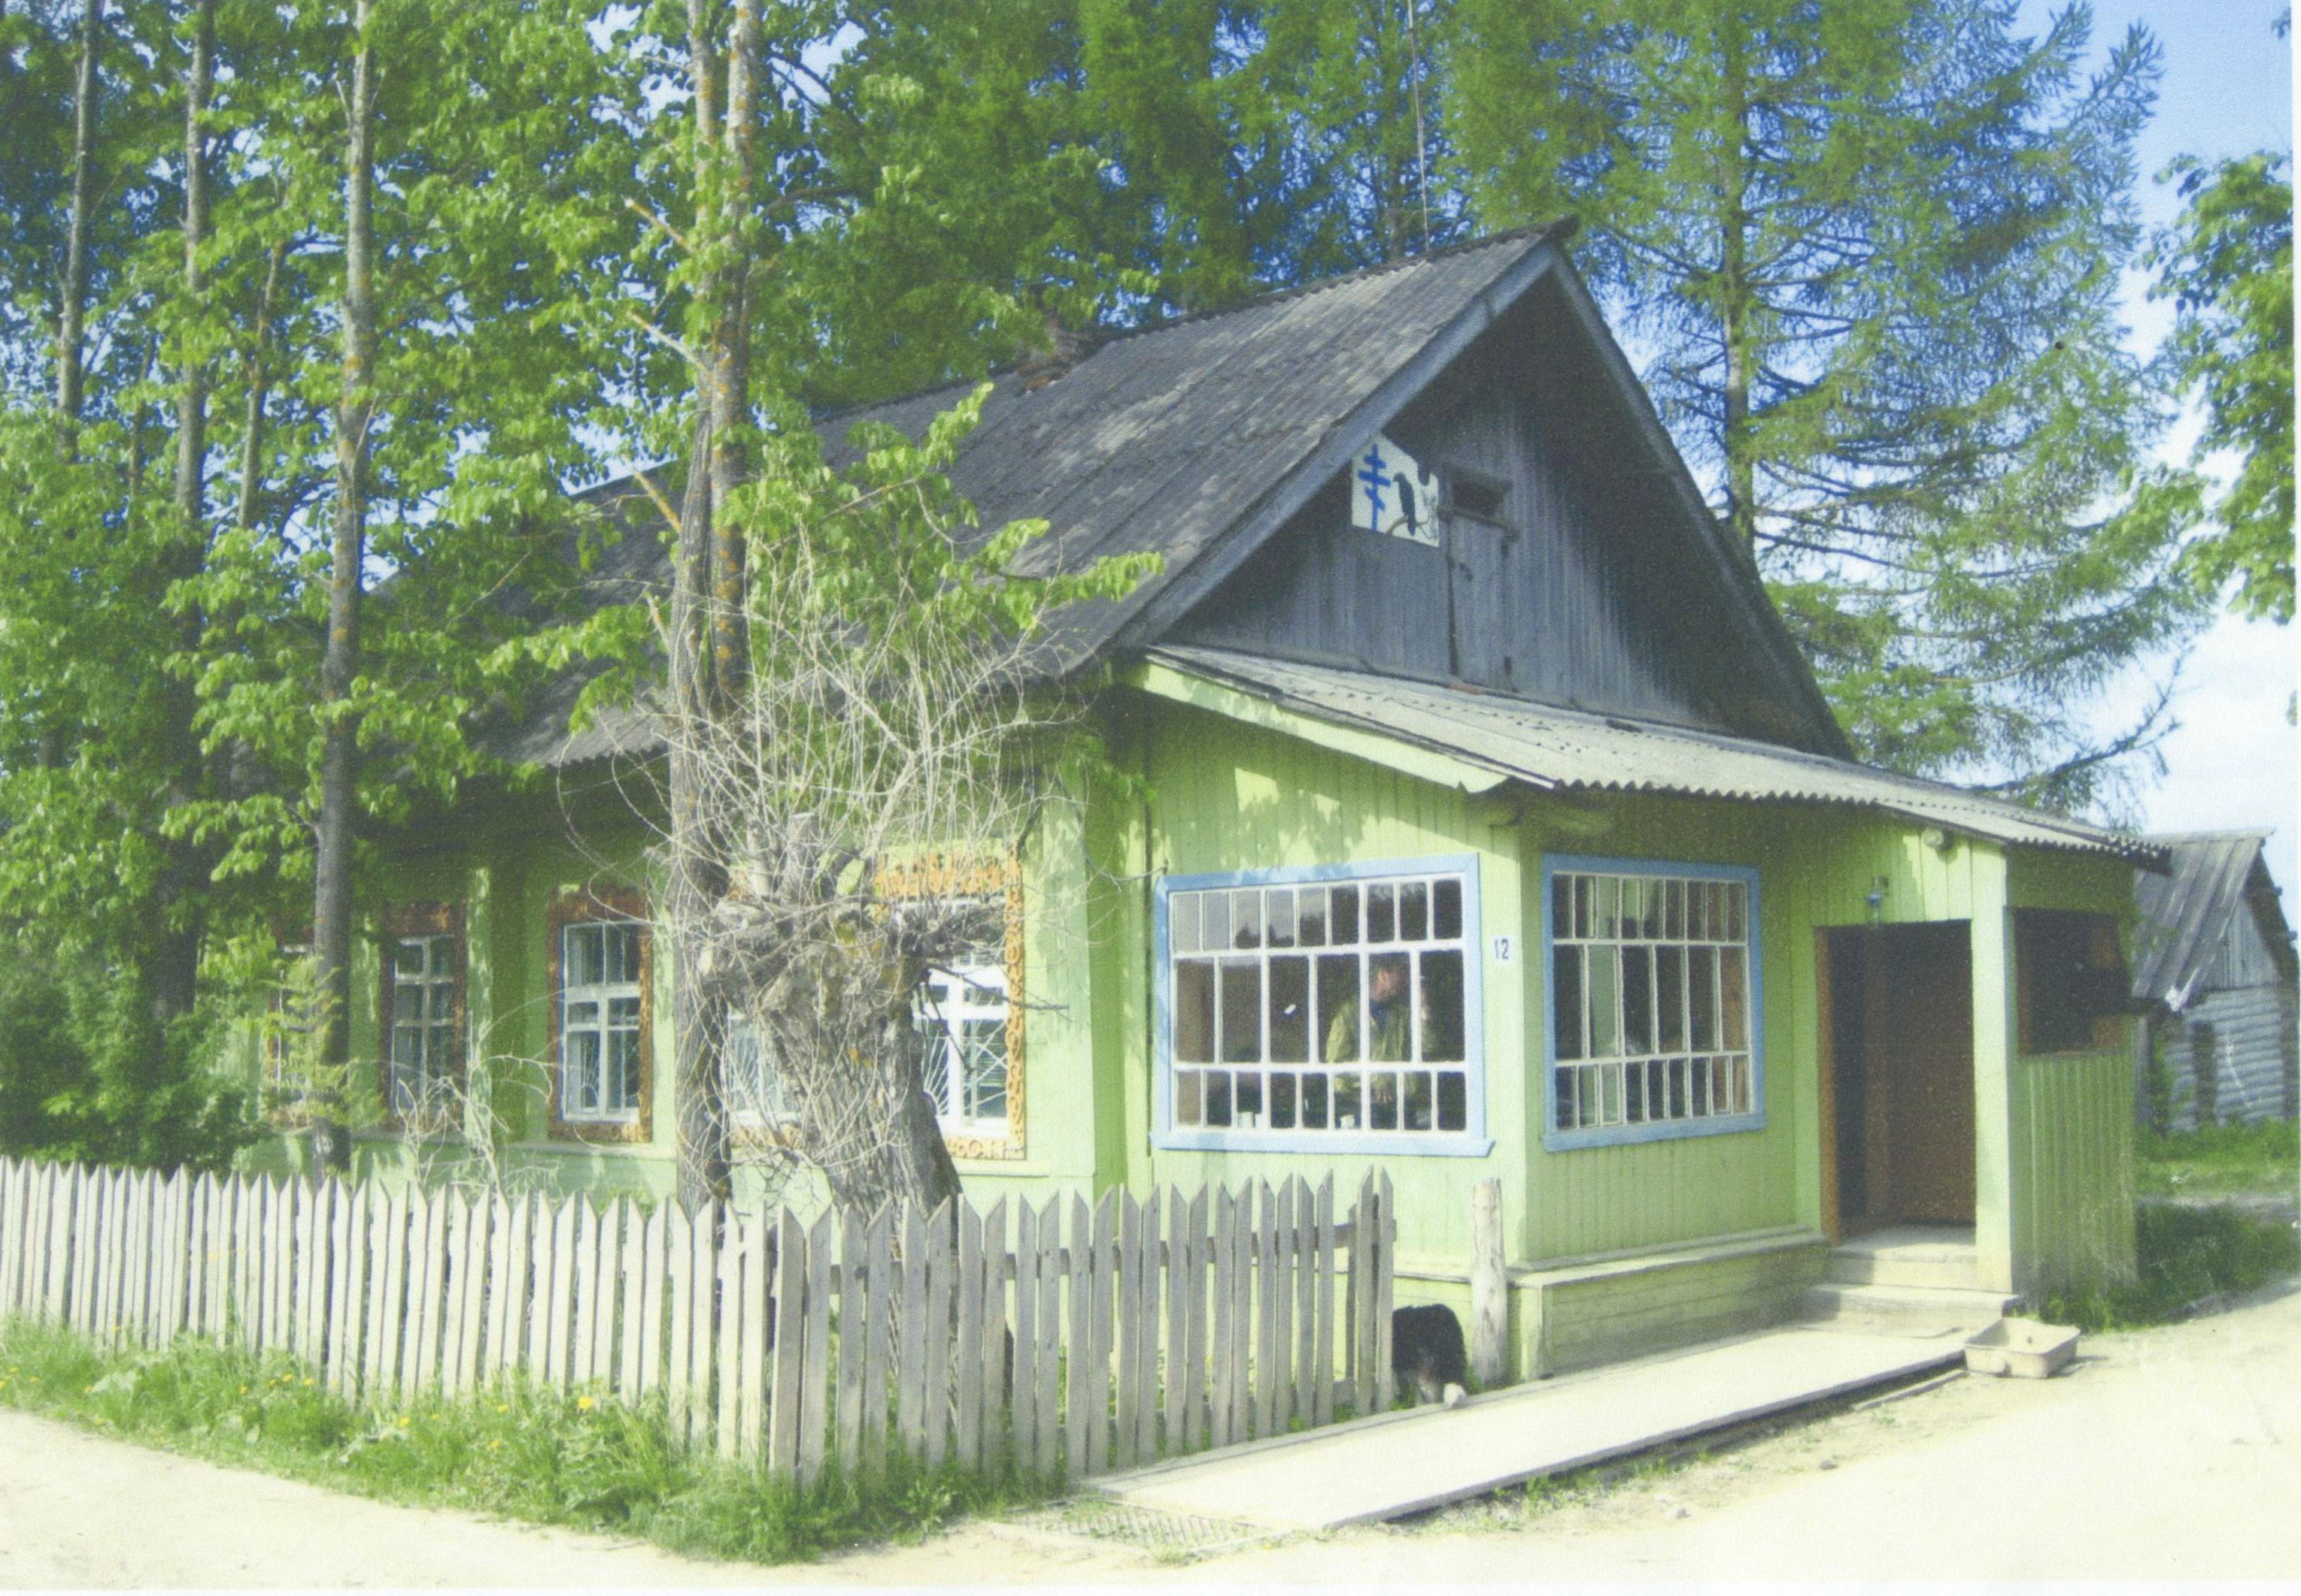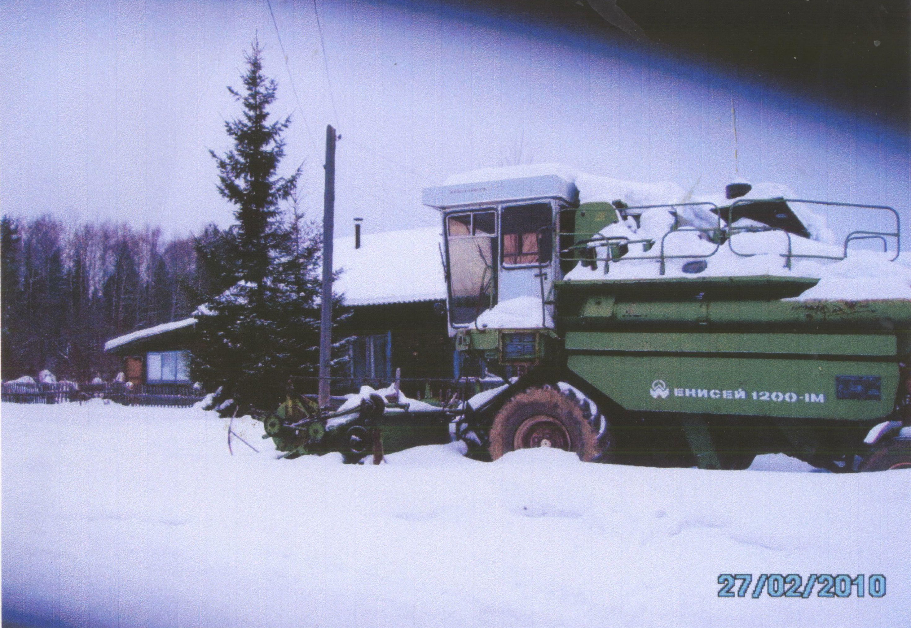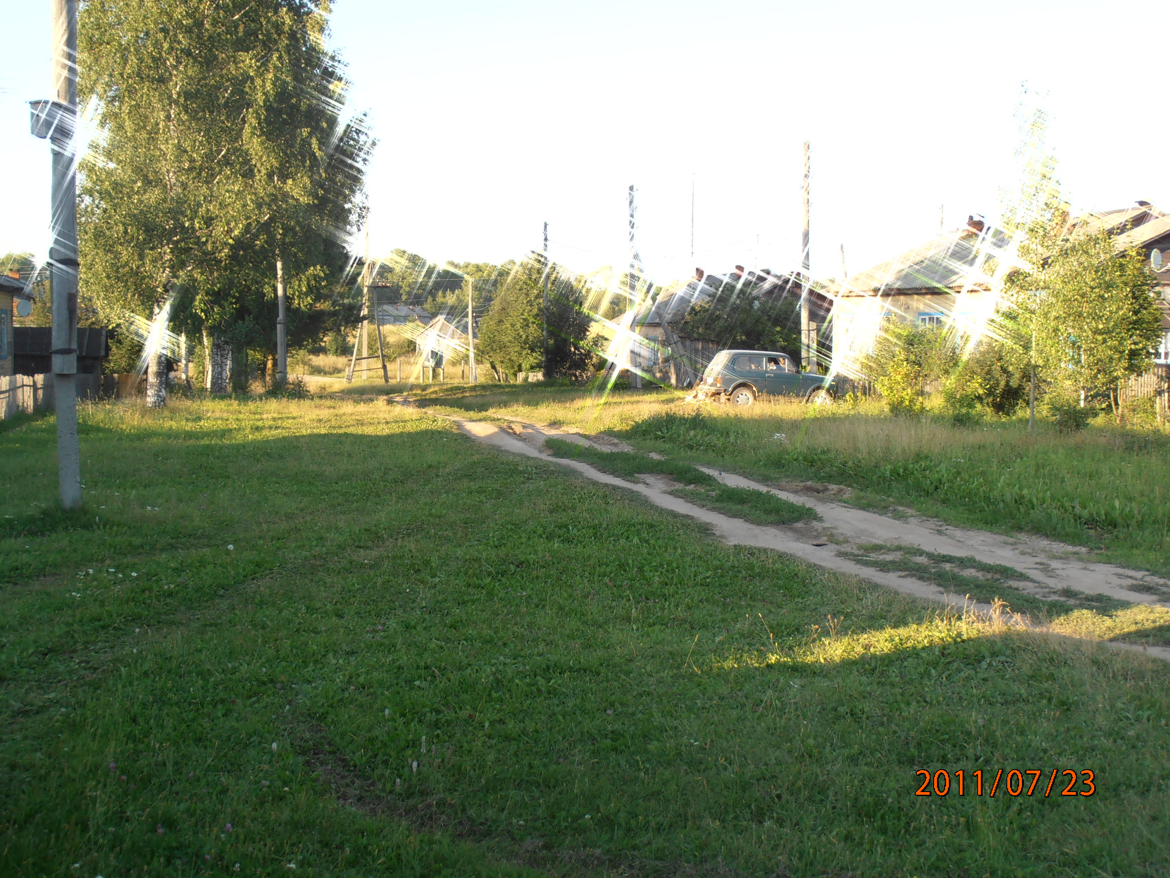
Станция «Музыкальная»
1. Включите на диске мелодию под номером 11, прослушайте, запишите её название. («Дождик»)
2.Включите на диске мелодию под номером 22, прослушайте, запишите её название. («Мелодия»)
3.Включите на диске мелодию под номером 21, прослушайте, запишите её название. («Шутка»)

Станция «Красота»
1. Запишите, в какой технике выполнена поделка.
Подсказка – так называется изготовление рисунка из наклеенных или нашитых на что-либо кусков цветной бумаги, ткани, природных материалов. (Аппликация)
2. Запишите, в какой технике выполнена поделка.
Подсказка – так называется древнее искусство складывания фигурок из бумаги и сами фигурки (Оригами)
3. Как называется эта поделка?
Подсказка – это дарят к празднику. (Открытка)

Станция «Загадкино»
Отгадайте загадку, запишите отгадку

1. День и ночь стою на крыше,
Нет ушей, но всё я слышу.
Вдаль гляжу, хотя без глаз,
На экране мой рассказ. (Антенна)

2. Через поле и лесок
Подаётся голосок.
Он бежит по проводам –
Скажет здесь, а слышно там. (Телефон)

3. Миллион задачек сразу
Мне решит помощник мой.
Он с одним огромным глазом
И с квадратной головой. (Компьютер)

Станция «Грамотеи»
- Заполните кроссворд, запишите слово в выделенных клетках
 |  | 1к | л | А | с | с
 |  | 2м | а | З | а | й
3к | а | р | а | Б | а | с
 |  |  | 4р | У | ч | к | а
5к | р | а | с | К | и
 | 6п | е | н | А | л

1. И сегодня встретит вас
Светлый и просторный...
2. Этот старик в стихотворении спасал зайцев.
3. Злодей из сказки про Буратино
4. В снежном поле
Мчится конь мой одноногий
И на много-много лет
Оставляет чёрный след.
5. Разноцветные сестрицы
Заскучали без водицы.
Дядя, длинный и худой,
Носит воду бородой.
И сестрицы вместе с ним
Нарисуют дом и дым.
6. Кто карандаш свой потерял,
Тот забыл, что есть...

- Заполните кроссворд, запишите слово в выделенных клетках
1т | е | т | р | А | д | к | и
 | 2о | с | ё | Л
 | 3п | я | т | Ь
 |  | 4р | я | Б | а
 |  | 5з | в | О | н | о | к
6п | е | р | е | М | е | н | а

1. Быть всегда должны в порядке
Твои школьные...
2. Один из Бременских музыкантов
3. Если всё ты будешь знать,
То в дневник поставят...
4. Она снесла золотое яичко
5. В коридоре топот ног,
Кто зовет всех в класс?
6. Веселятся Коля, Лена
Это значит ...

- Заполните кроссворд, запишите слово в выделенных клетках
 |  | 1л | А | с | т | и | к
2м | е | т | Л | а
3к | н | и | Г | а
 | 4у | р | О | К
 |  |  | 5Р | е | п | к | а
 |  | 6л | И | н | е | й | к | а
7п | о | р | Т | ф | е | л | ь
 | 8к | о | М | а | р

1. Если ему работу дашь –
Зря трудился карандаш.
2. На чём летает Баба-Яга?
3. Говорит она беззвучно,
А понятно и не скучно.
Ты беседуй чаще с ней –
Станешь вчетверо умней.
4. Долгожданный дан звонок -
Это кончился ...
5. Что вытаскивали дедка, бабка, внучка, Жучка, кошка и мышка
6. Что-нибудь без меня
Начертить сумей-ка!
Угадайте-ка, друзья,
Кто же я ?
7. Новый дом несу в руке,
Дверца дома на замке.
Тут жильцы бумажные,
Все ужасно важные.
8. Он спас муху в сказке.

Станция «Сказочная»

Запишите имя сказочной героини (Русалочка)
Запишите имя сказочного героя (Айболит)
Запишите имя сказочной героини (Дюймовочка)

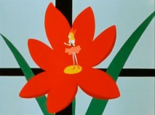

НАГРАДА | ГРАМОТА | ШОКОЛАД
Новая | Горького | Шутка
Аппликация | Рысь | Опарина
Глухарь | Альбом | Компьютер
Русалочка | Мелодия | Открытка
Антенна | Оригами | Лось
Дождик | Телефон | Алгоритм
Азбука | Айболит | Дюймовочка
О каком животном идёт речь?
Это большой лесной петух. Летом, когда созреют черника, брусника, голубика, он кормится ягодами. А на берегах ручьев птица охотно клюет мелкие камушки. В желудке эти камушки, как жернова, перетирают ягоды. Зимой птица питается березовыми почками, сосновой хвоей. Весной, как только сойдет снег в лесу, лесной петух начинает токовать. Ходит по земле, распустив хвост веером, и щелкает клювом. Когда поет, то ничего не слышит.

О каком животном идёт речь?
У нее короткий, словно обрубленный, хвост, на ушах кисточки, а на морде — бакенбарды. Любимая ее пища — зайцы, тетерева, куропатки, но бывает и на лосей нападает.

О каком животном идёт речь?
Это самый крупный и сильный зверь в наших лесах. Взрослые животные достигают 2 м в высоту и весят до 570 кг. Ударом переднего копыта он может разбить череп медведю. Летом ест молодые побеги и листья деревьев, достает корневища болотных растений, пасется на лесных опушках. Зимой питается веточками ивы, осины, рябины, сосны и также корой этих деревьев.

Напишите, какая улица изображена на фото

Включите на диске мелодию под номером 11, прослушайте, запишите её название.

Запишите, в какой технике выполнена поделка.
Подсказка – так называется изготовление рисунка из наклеенных или нашитых на что-либо кусков цветной бумаги, ткани, природных материалов
Напишите, какая улица изображена на фото

Включите на диске мелодию под номером 22, прослушайте, запишите её название.

Запишите, в какой технике выполнена поделка.
Подсказка – так называется древнее искусство складывания фигурок из бумаги и сами фигурки

Напишите, какая улица изображена на фото

Включите на диске мелодию под номером 21, прослушайте, запишите её название.

Как называется эта поделка?
Подсказка – это дарят к празднику

Отгадайте загадку, запишите отгадку

День и ночь стою на крыше,
Нет ушей, но всё я слышу.
Вдаль гляжу, хотя без глаз,
На экране мой рассказ.

Отгадайте загадку, запишите отгадку

Через поле и лесок
Подаётся голосок.
Он бежит по проводам –
Скажет здесь,
А слышно там.

Отгадайте загадку, запишите отгадку

Миллион задачек сразу
Мне решит помощник мой.
Он с одним огромным глазом
И с квадратной головой.

- Заполните кроссворд, запишите слово в выделенных клетках
1
2
3
4
5
6
1. И сегодня встретит вас
Светлый и просторный...

2. Этот старик в стихотворении спасал зайцев.

3. Злодей из сказки про Буратино.

4. В снежном поле
Мчится конь мой одноногий
И на много-много лет
Оставляет чёрный след.

5. Разноцветные сестрицы
Заскучали без водицы.
Дядя, длинный и худой,
Носит воду бородой.
И сестрицы вместе с ним
Нарисуют дом и дым.

6. Кто карандаш свой потерял,
Тот забыл, что есть...
- Заполните кроссворд, запишите слово в выделенных клетках

1
2
3
4
5
6

1. Быть всегда должны в порядке
Твои школьные...

2. Один из Бременских музыкантов.

3. Если всё ты будешь знать,
То в дневник поставят...

4. Она снесла золотое яичко.

5. В коридоре топот ног,
Кто зовет всех в класс?

6. Веселятся Коля, Лена
Это значит ...

- Заполните кроссворд, запишите слово в выделенных клетках

1
2
3
4
5
6
7
8
1. Если ему работу дашь –
Зря трудился карандаш.

2. На чём летает Баба-Яга?

3. Говорит она беззвучно,
А понятно и не скучно.
Ты беседуй чаще с ней –
Станешь вчетверо умней.

4. Долгожданный дан звонок - это кончился ...

5. Что вытаскивали дедка, бабка, внучка, Жучка, кошка и мышка

6. Что-нибудь без меня
Начертить сумей-ка!
Угадайте-ка, друзья, кто же я?

7. Новый дом несу в руке,
Дверца дома на замке.
Тут жильцы бумажные,
Все ужасно важные.

8. Он спас муху в сказке.

Запишите имя сказочной героини

Запишите имя сказочного героя

Запишите имя сказочной героини

Название станции | Ответ | Первая буква ответа
«Лес»
«Зониха»
«Музыкальная»
«Красота»
«Загадкино»
«Грамотеи»
«Сказочная»

Слово ___________________________________

Название станции | Ответ | Первая буква ответа
«Загадкино»
«Сказочная»
«Грамотеи»
«Музыкальная»
«Лес»
«Красота»
«Зониха»

Слово ___________________________________

Название станции | Ответ | Первая буква ответа
«Красота»
«Грамотеи»
«Лес»
«Зониха»
«Загадкино»
«Сказочная»
«Музыкальная»

Слово ___________________________________

